**南京市卫生健康委科研管理系统**

**专家评审操作手册**

目录

1、访问 2

2、登录 2

3、完善个人信息 2

4、修改登录密码 3

5、项目评审 5

# 1、访问

访问网址：https://wsky.nj12320.org:81

# 2、登录

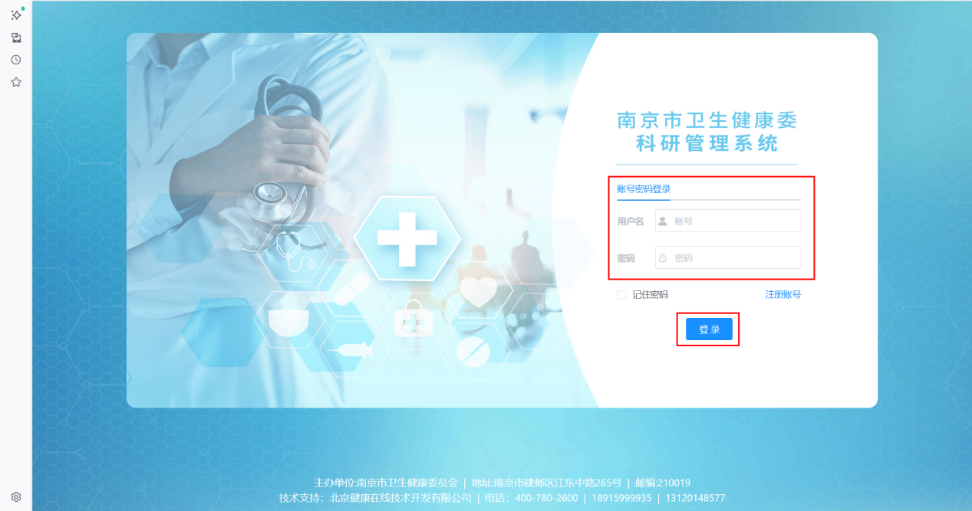

首次访问系统的“专家”，登录账号：本机号码，初始密码：姓名拼音首字母@本机号码后四位（例如：张三，15100001234，密码zs@1234）。如有疑问请联系南京市卫生健康委科研管理系统首页技术支持。

# 3、完善个人信息

登录系统后，请先完善个人信息。

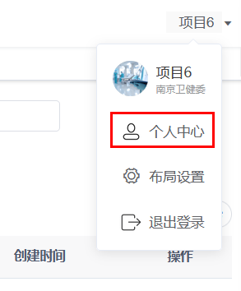

点击右上角的姓名，进入【个人中心】，完善个人信息。

请注意确保信息真实有效，以免影响后续相关操作。

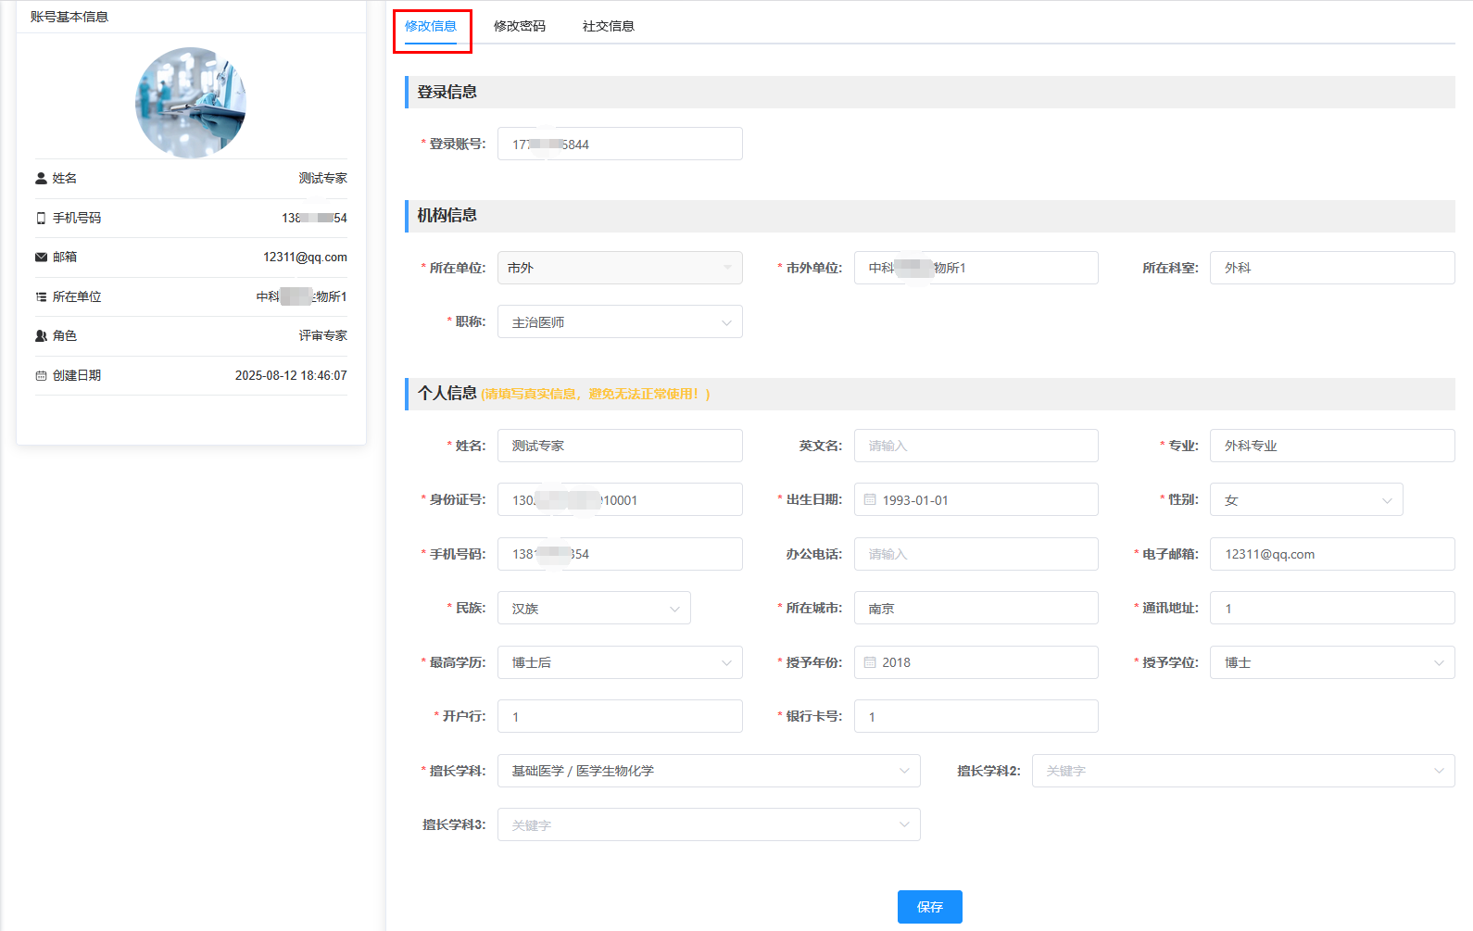

# 4、修改登录密码

登录系统后可在个人中心的修改密码栏中，通过旧密码进行修改，如果忘记了旧密码，可联系首页技术支持电话进行重置。

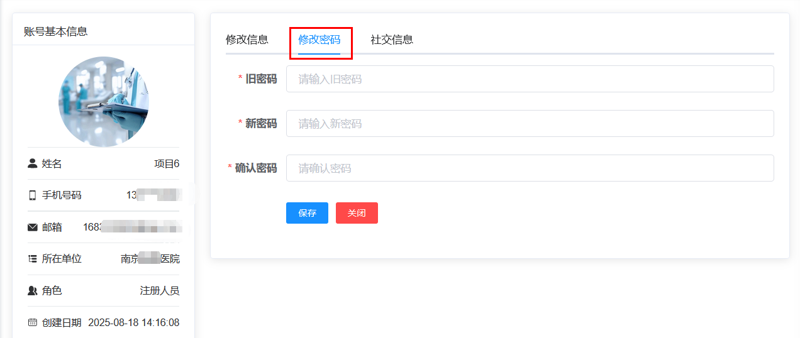

# 5、项目评审

评审专家进入【专家评审】菜单，可查看分配的评审项目，点击右侧【评审】按钮可进行评审操作。

请注意：

1）页面只显示正在评审时间范围内的项目；

1. 评审时间未结束之前，评审结果可以修改；
2. 涉及申报人及单位的相关信息，已根据评审要求隐藏；
3. 若项目中的文件无法“在线查看”，请下载到本地后查看。

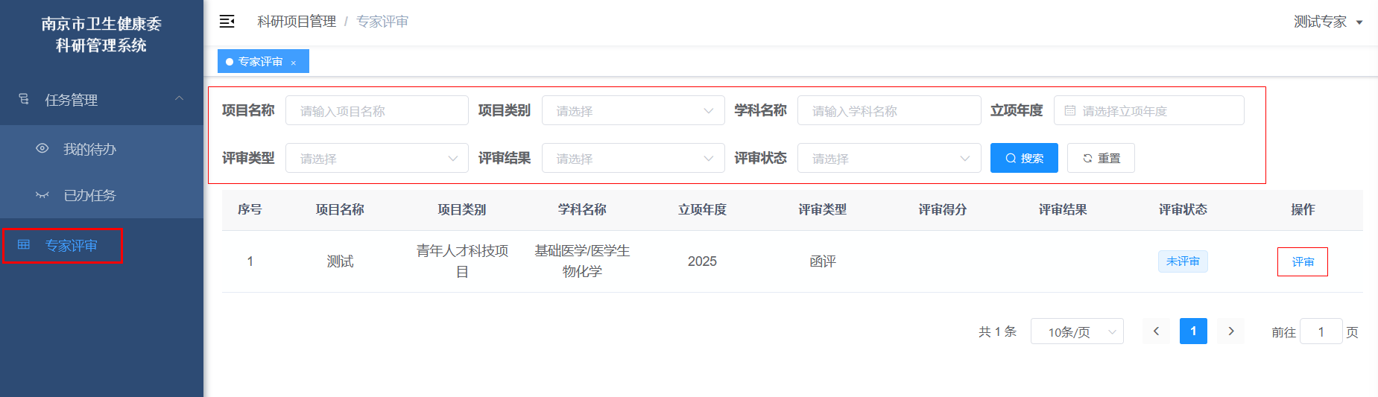

项目申报信息分为5部分，分别是：基本信息、申报书正文、项目组成员、经费预算、附件信息。其中基本信息、项目组成员和附件中的部分信息隐藏。

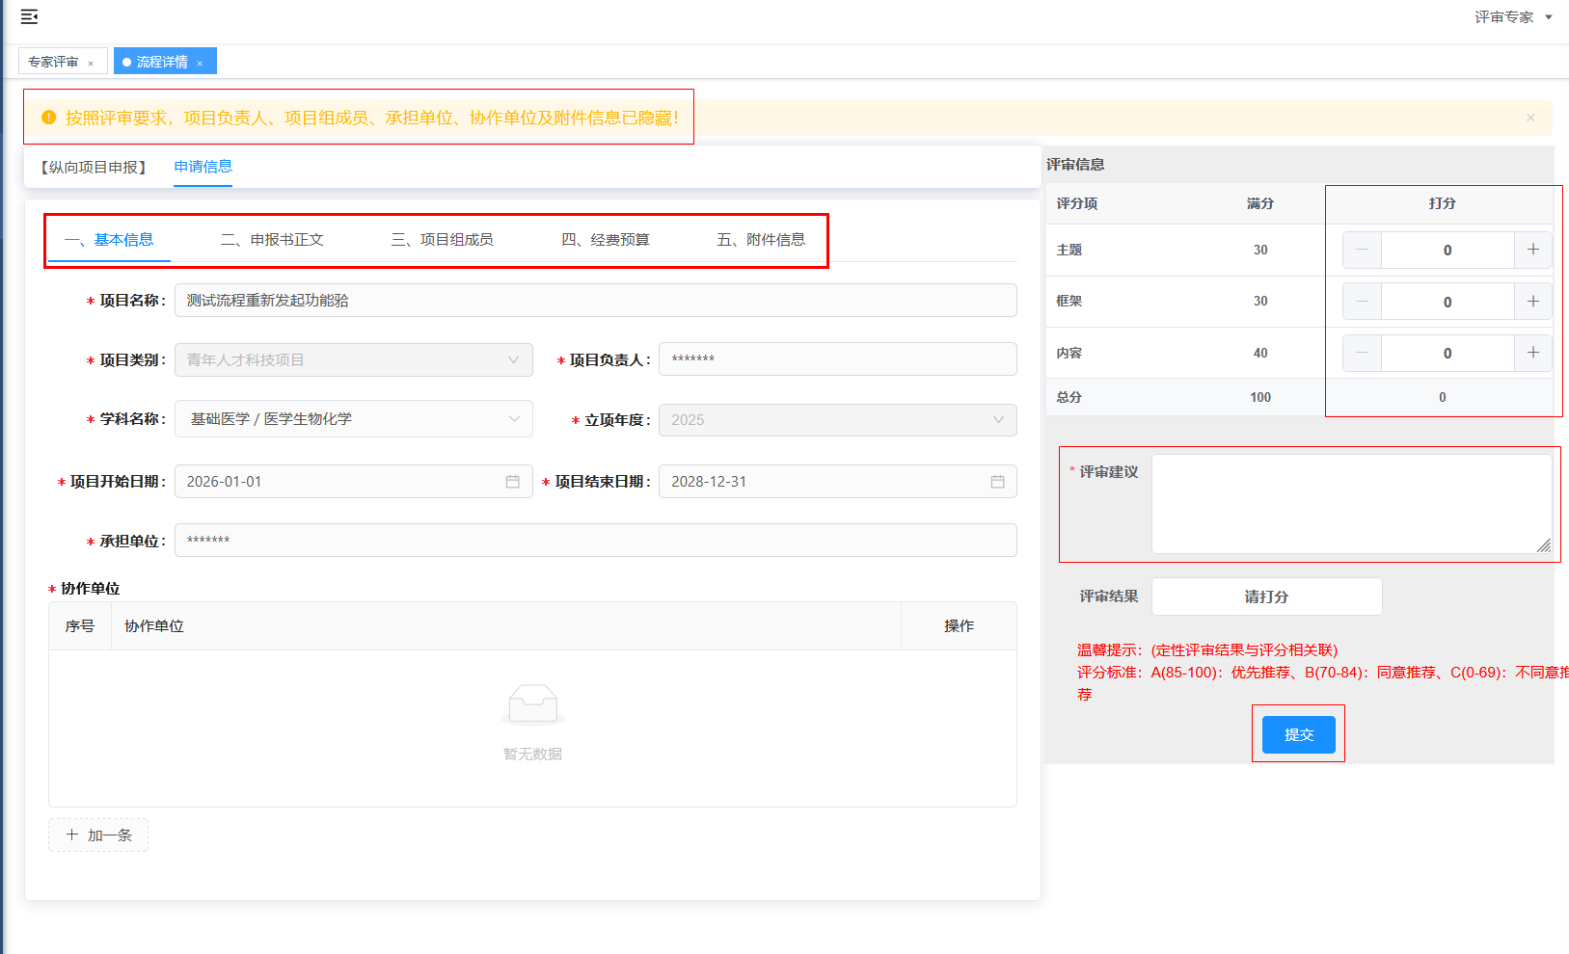

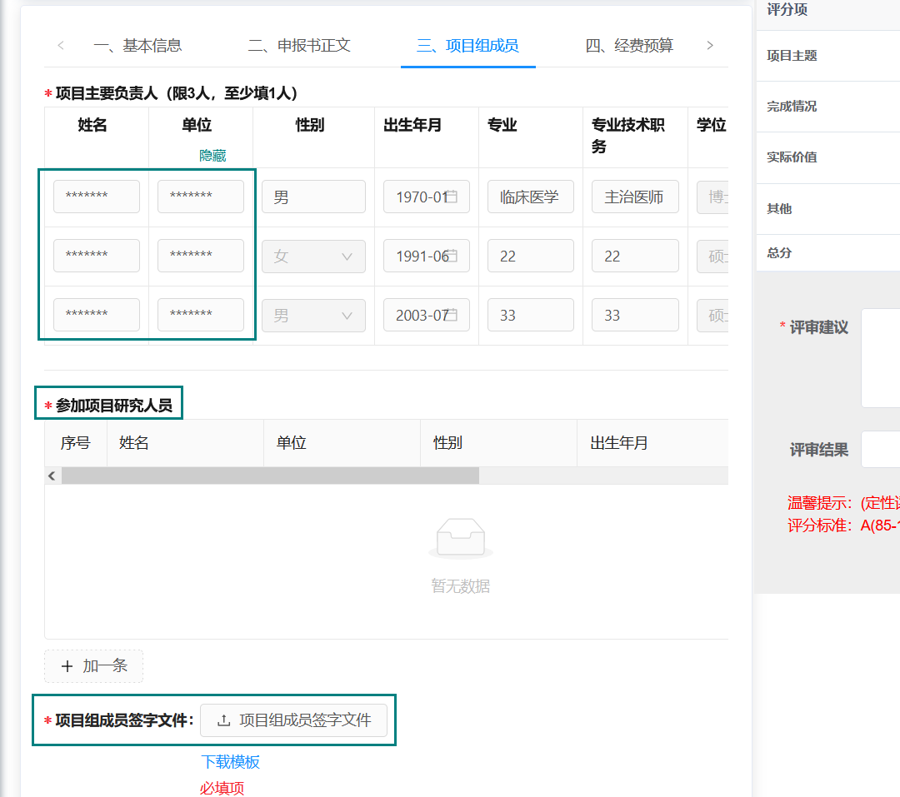

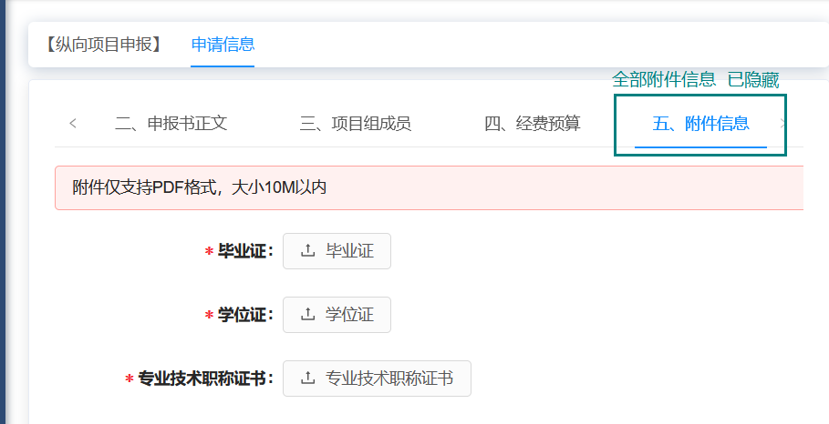

**附件预览/下载**：点击附件名称，选择“在线查看”或“下载”

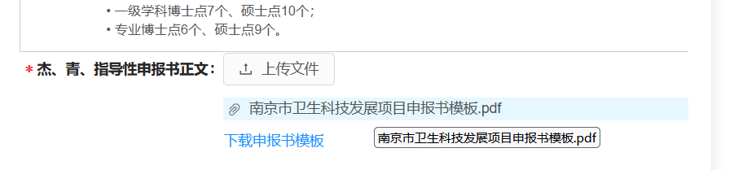

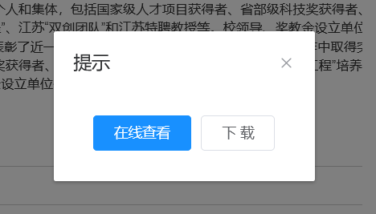

评审页面左侧为申报内容，右侧为评审区域。专家查看申报内容后，根据评分项进行打分并填写评审建议。系统将自动计算总分，并根据“评分标准”得出“评审结果”。

确认无误后点击下方【提交】按钮，【确定】后完成此项目的评审工作。

